专题七 工业与城市

[知识梳理]
一、影响工业的区位因素
鞍钢区位特点：近煤铁产地→接近原料产地和消费市场
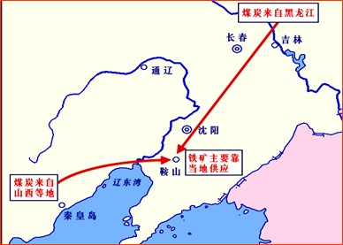

宝钢区位特点：海陆交通便利，铁矿石主要从澳大利亚、印度、巴西进口；煤来自安徽淮南、山西等地。→接近消费市场
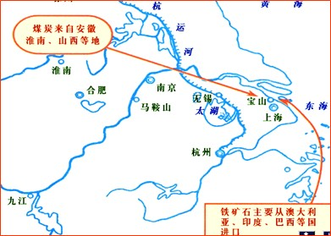

（1）工业的主要区位因素
主要因素：原料、动力（燃料）、劳动力、市场、交通运输、土地、水源、政府
主导因素影响工业的区位选择
工业部门  类属名称 | 区位选择的基本原则 | 代表部门
原料指向型工业 | 运输原料成本较高（原料到产品重量大大减轻）原料不便于长距离运动（易变质等） | 甜菜、甘蔗制糖等  水果、水产品加工
市场指向型工业 | 运输产品成本较高（体积减少不多或有增加）产品不便于长距离运输（易变质、破碎等） | 家具、印刷、啤酒  部分食品
动力指向型工业 | 消耗大量电能的工业 | 炼铝厂、冶金及化工等重工业
廉价劳动力指向型工业 | 需要投入大量劳动力应接近具有大量廉价劳动力的地区 | 普通服装、电子装配、包带、制鞋等
技术指向型工业 | 技术要求高，应接近高等教育和科技发达地区 | 集成电路、卫星、飞机、精密仪表
（2）工业区位因素的发展变化
原料地对工厂的影响逐渐减弱，市场对工厂区位的影响逐渐加强，如宝钢
交通运输仍对工业布局很大吸引力，但在发达国家运输已相当完善，交通运输已不再成为主要因素，如日本沿海，我国沿江沿海。
信息网络的通达性越来越突出
劳动力的素质和技能对工业区位的影响力在逐渐增加
（3）社会环境需要对工业区位选择的影响
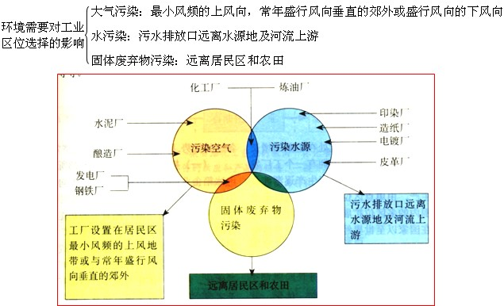

发达国家集中→分散，发展中国家以集中为主；从经济角度而言，需要集中，从生态环境而言，需要分散。
二、世界工业区主要类型
1、传统工业区
（1）特点：丰富的煤、铁资源；工业部门：纺织、煤炭、钢铁、机械、化工等
（2）鲁尔区
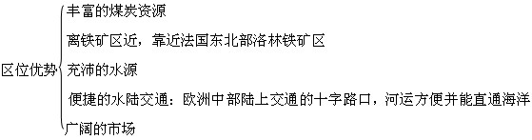
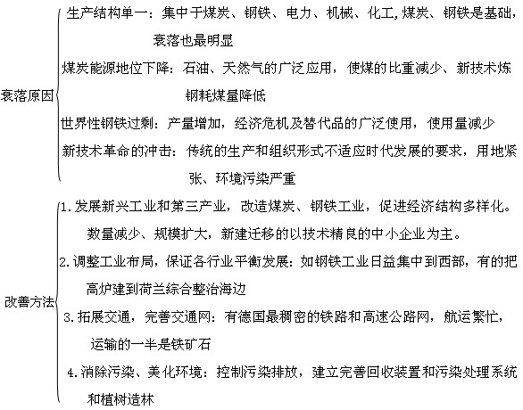
附：（1）法国洛林地区的产业转型：法国传统的煤炭、钢铁等重工业由于国内外经济形势的变化，逐渐走向低谷，洛林地区发挥本地传统的制造业优势，发展家电制造等轻工业，将其作为新的经济“火车头”
（2）匹兹堡工业的变迁：美国的“钢都”，经济结构从单一的钢铁工业向多样化的服务行业转变，其中先进科技领域发展最为迅速，如因特网软件制造公司和IBN公司。
2、新兴工业区
意大利东北部和中部地区，德国南部地区、美国“硅谷”等
（1）意大利新兴工业区
发展条件：大批廉价劳动力；20世纪70年代原料和能源大幅度涨价；发达的银行信贷体系；意大利经济高度开放；政府的大力支持
特点：以中小企业为主；轻工业为主；生产过程分散；资本集中程度低；大多分散在小城镇或农村
发展模式：以中小企业集聚的工业小区为独特的发展模式
普拉托小区：靠近佛罗伦萨、著名的毛纺业小区，形成一个机构完善、功能齐全的生产—销售—服务—信息网络。在独立经营、密切协作的基础上，实现规模经济生产
（2）高技术工业区
高技术工业部门：电子、半导体、核工业、航天、高分子合成、遗传工程、激光
高技术工业的特点：科技人才比例高；增长速度快、产品更新换代周期短；研究开发费用比例高；产品面向世界市场
高技术工业的先驱和典范——硅谷
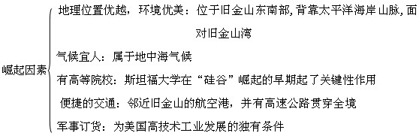
主导工业：微电子工业
发展变化：20世纪70年代末，由于“硅谷”的土地被占用殆尽，新工厂建在得克萨斯等州，以及东南亚、墨西哥等地，以利用这些地区劳动力、土地、住房都很便宜的优势条件
注意：①印度“硅谷”班加罗尔——环境优美，有“花园城市”之称。“科学之都”、“计算机之都”
②日本“硅岛”——九州岛、科学城——筑波（世界最大、设备最完善的科学城）
③中国：中关村、台湾——新竹科技园
三、我国的主要工业基地和工业地带
工业基地 | 特 点 | 发展条件 | 工业中心和部门 | 发展方向
辽  中  南 | 全国著名重工业基地 | 雄厚的工业基础；丰富的资源（鞍山、本溪铁，阜新、抚顺煤，辽河油田；便利的交通（京哈、哈大铁路和大连港）；能源、水源不足 | 鞍山、本溪钢铁，沈阳机械，大连造船、石油加工 | 适当限制耗能大当地又缺乏资源的工业
京  津  唐 | 北方最大的综合性工业基地 | 资源丰富（华北油田、开滦煤矿、长芦盐场、棉花）交通便利（海陆空）能源充足（紧靠山西能源基地，统一电网）水源不足 | 主要工业中心北京、天津、唐山，主要部门有机械、冶金、化工纺织、食品、陶瓷 | 资源型工业和高新技术产业
沪  宁  杭 | 全国最大的综合性工业基地 | 历史悠久、基础雄厚；科技力量强；水陆空交通便利；农产品丰富；有统一电网；能源、矿产缺乏 | 上海、南京、无锡、杭州、苏州。主要部门有钢铁、化工、纺织、机械、造船、微电子、汽车、计算机 | 向高精尖方向发展，使结构轻型化
珠江  三角洲 | 以轻工业为主的综合性工业基地 | 交通便利；侨乡多；农产品丰富 | 中心城市有广州、深圳、珠海，主要部门有：家电、服装、食品、玩具等 | 出口为主的加工工业和制造业

东部沿海工业地带

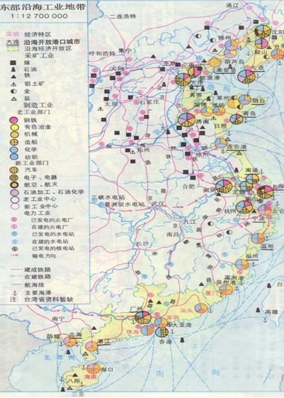

1、范围：包括沿海的经济特区（深圳、珠海、汕头、厦门、海南）沿海开放城市（大连、秦皇岛、天津、烟台、青岛、连云港、南通、上海、宁波、温州、福州、广州、湛江、北海等）和经济开放区（辽东半岛、长江三角洲、福建沿海、珠江三角洲、广西沿海等）。
2、地位：是我国引进外资和技术，发展外向型企业和对外贸易的重要地带。
3、发展方向：现在，大秦铁路和秦皇岛煤炭输出港的建成，以及秦山，大亚湾核电站和一批水电站，火电站的建成，将给本地带内工业的发展提供更加广阔的前景。

长江沿岸工业地带

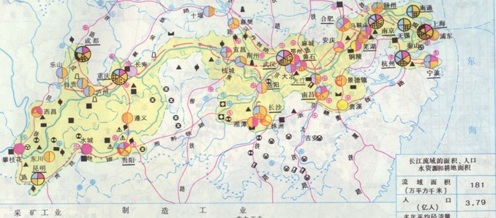

1、范围：包括沪宁杭工业基地，以武汉为中心的钢铁、轻纺等工业基地，以宜昌、重庆为中心的电力、钢铁等工业基地，以贵州乌江水电站为中心的矿业基地，以攀枝花为中心的钢铁工业基地等。
2、地位：这个地带是我国工农业发达，人口众多，矿产和水力资源丰富，水运条件得天独厚，由沿海深入内地，综合性强的一个地带。
3、发展方向：这个地带将逐步向着拥有水电，有色冶金，化工，钢铁，轻纺，机械，电子等多种工业地带的方向发展。

陇海—兰新工业地带

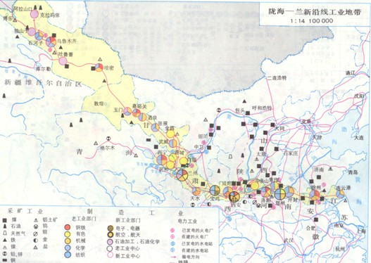

1.范围：这个地带 东起连云港，向西拥有徐州煤炭工业，郑州轻纺工业，洛阳机械工业，西安飞机制造等工业，兰州石油化工，新疆境内的石油工业等工业基地。
2.发展方向：兰新铁路西段巳与中亚铁路接轨。兰新—陇海铁路将成为从西欧通向亚洲，太平洋地区最近便的陆上通道，工业发展的前景广阔。

四、消除工业“三废”的主要措施：
①要预防；
②综合利用化害为利：有色金属冶炼厂排放的“废气”中含有二氧化硫，可回收利用制成硫酸；火电厂排放的粉煤灰可制成建筑材料
③作无害处理：处理污水可建立污水处理场；处理废渣，在综合利用以外，可建立焚烧炉或采取掩埋；消除废气可用化学手段
④加强法制

五、城市形成的区位因素
1.地形与城市区位
（1）城市主要分布在平原
实例：我国城市主要分布在第三级阶梯上，美国三大城市带位于平原上
原因：地形平坦、土壤肥沃、便于农耕，且有利于交通联系和节省建筑投资
（2）热带城市分布在高原
实例：巴西城市主要分布在巴西高原上，而不是亚马逊平原上
原因：热带地区低地闷热，居住条件不利
（3）山区城市分布
在河谷或在比较开阔的低地分布如汾河、渭河谷地城市的分布
2.气候与城市区位
城市分布在气温和降水适中的中低纬度沿海地区
我国特大城市中只有包头、兰州、乌鲁木齐位于年降水量不足400毫米的西北干旱、半干旱地区
世界三大片城市密集区：大约60°N以南的欧洲地区、日本、朝鲜半岛和我国东部沿海和平原地区；美国东北部地区荒漠干旱地区、高纬度寒冷地区、湿热雨林地区很少有城市分布
3.河流与城市区位
原因：河流的供水和运输功能，古代更明显，沿河设城是我国南方城市分布的一般规律
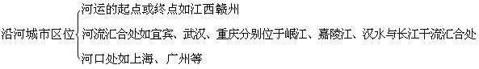
军事防卫：河流弯曲度最大处、河心岛等处。如伯尔尼、巴黎、波士顿
4.自然资源与城市区位
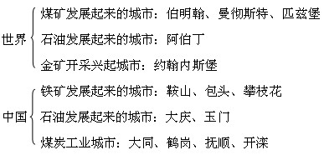
5.交通与城市区位
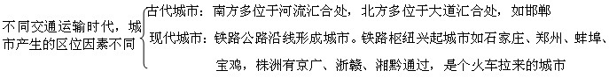
株洲市形成初期，仅在湘江岸边平原、低地交通便利的地区分散布局，规模小，亦不能称之为城镇。后来随着京广线在该地域穿过，使城镇沿京广线分布，但规模较小且分散，特别是1949年前更是如此，后随着湘黔线、浙赣线的兴建，株洲市成为铁路枢纽，带动了株洲城市的发展，规模迅速扩大。由此可以看出：株洲市是京广线、浙赣线、湘黔线开通后而形成的城市，故称“火车拉来的城市”。
交通线变化对城市发展分布的影响：
京杭运河的开凿通航和南北方贸易的日渐频繁，扬州、济宁得到发展，大运河的淤塞、海上运输的发展和京沪铁路的建成，扬州、济宁发展缓慢
6.政治、军事、宗教与城市区位
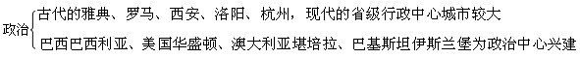
宗教：麦加、麦利那、梵蒂冈、拉萨最早由宗教中心发展而来
7.城市区位因素的发展变化
军事、宗教因素减弱，资源、交通一直重要；科学、旅游成为一些城市区位的主要因素；因科技而形成的日本筑波科学城；因旅游因素而兴起的城市如桂林、张家港、泰安、黄山市等。
六、城市化与城市问题
1、城市化
（1）城市化主要标志：城市人口增加、在总人口中的比重上升、用地规模扩大，其中比重是最重要指标
（2）发达国家城市化
城市化起步早：英国最早，世界第一个城市人口超过乡村人口的国家
城市化水平高：新技术革命使农业劳动生产率大大提高，20世纪70年代，城市人口比重达到70%
出现逆城市化现象
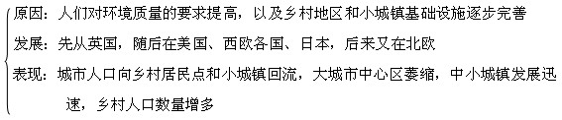
（3）发展中国家的城市化：1975年城市人口超过发达国家，目前，占世界城市总人口的60%
起步晚，发展快：速度超过同时期发达国家，比发达国家的最高速度要快
城市化水平较低：1990年比重为33%
城市发展不合理：主要因城市经济畸形发展，人口增长过快，农村劳动力过剩造成与经济发展水平不相适应，大城市迅速膨胀，中小城市发展缓慢，人口聚集于大城市如墨西哥城和布宜诺斯艾利斯
2、市化过程中的问题及解决途径
（一）城市化过程中产生的问题
原因：城市规模的无限制扩大，城市人口的迅猛增长，
（1）环境质量下降。主要污染：
①大气污染
污染源：居民燃烧煤炭、工矿企业、交通工具
污染物：煤烟、粉尘、二氧化硫、氮氧化合物、碳氢化合物
危害：城市空气污浊，有时出现酸雨和光化学烟雾，危害人们健康
②水污染
污染源：城市工业废水、生活污水
污染现象：水体富营养化、赤潮、水体重金属污染产生公害病
危害：使江河湖海和地下水水质变坏，特别是饮用水的水质下降
③噪声污染
污染源：交通运输、工业生产、建筑施工和社会活动
危害：妨碍人们休息、工作和交谈，甚至损害人体健康
污染源：工业生产、城市建设、居民生活
④固体废弃物污染
危害：危害人体健康和环境
（2）交通拥挤，居住条件差；交通阻塞，导致时间、能源浪费；住宅问题表现为住房缺少、质量低劣
（3）增加就业困难，失业人数增多；
（4）影响计会治安，还会带来贫困、内城衰落等问题
（二）保护和改善城市环境——上海保护城市环境的措施
建立卫星城，开发新区：浦 东新区成为上海新的金融中心、工业中心和居住区，人口迁往卫星城和新区有效控制了城市中心区的规模
改善城市交通和居住条件：扩宽道路、修建环城公路、建设南浦、杨浦大桥、新修高架和地铁等
保护和治理城市环境：全面开展污染物的治理、大力加强绿化建设
[典型例题]
例1、读“我国东部季风区某城市布局图”，回答下列问题：

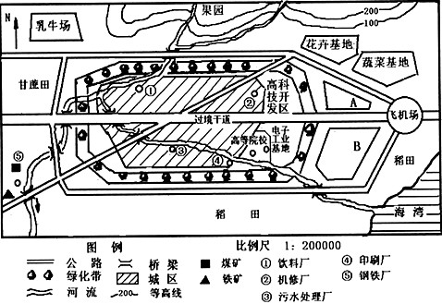

（1）该城市可能位于（ ）
A．洞庭湖平原 B．长江三角洲 C．闽南三角地带 D．珠江三角洲
（2）该城市城区的地势特点是 ，若图中环城绿化带的总长度为15厘米，则其实际长度为 千米。
（3）该城市的布局有两处明显不合理，请指出。 、 。
（4）若把乳牛场和蔬菜基地的位置对换，是否可行，为什么？
。
（5）某房地产开发商计划购买A、B两块土地建设高层住宅，你认为是否合适，为什么？
。
解析：该题综合性较强。图中没有经纬网供判读，但可通过图中的甘蔗田、稻田等信息判知该地可能位于闽南三角地带和珠江三角洲；从地形分布可知该区地势特点；通过比例尺可计算绿化带的实际长度。对于城市的布局，污水处理厂应布局在城市河流下游以治理城市污水，过境干道应与市区交通干道相分离，以缓解市区交通压力。机场的噪声污染会影响居民生活，也会影响附近的农业生产，相比较，奶牛受的影响要大于花卉蔬菜，而机场的设置要求很高，除了气候、地形等要求外，近距离不能有影响飞机起降的高层建筑。
答案：（1）CD （2）西北高、东南低 30 （3）污水处理厂、过境干道 （4）不可行，飞机场附近噪声大，会影响奶牛的产奶量 （5）不合适，飞机场附近建高层建筑会影响飞机的起飞和降落。

例 2、读“发达国家与发展中国家农村人口和城镇人口的变化图”，回答下列问题。

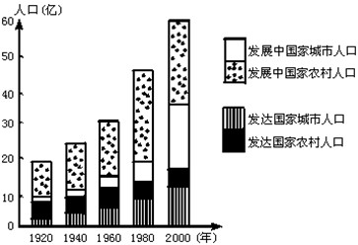

(1)从图中可判断，世界城市人口在_______年超过总人口的半数以上。
(2)从绘出的曲线图上可以看出，发展中国家与发达国家城市化共同特点是_____________________。不同特点是①_______；②_______；③_______。
(3)通过分析和比较可以看出，一个国家或地区的城市化水平基本上可以体现其_______发展水平。
(4)二战后，发展中国家城市化速度明显加快，导致其城市化速度加快的原因是________________。
解析: 本题主要考查学生的读图和析图能力，考查学生教材知识的迁移能力。从图中可以读出以下信息：每个年段发达国家和发展中国家城市人口和农村人口的数量、每个年段发达国家和发展中国家城市化水平、1920年～2000年两类国家城市化速度的差异、两类国家城市化进程趋势、世界总人口的变化、世界城市人口和农村人口数量的变化、世界城市化水平的变化及各年段的具体城市化水平、世界城市化进程趋势等。然后通过所学知识分析上述现象，解释成因。
答案: (1)2000 (2)城市化水平不断提高 发达国家城市化起步早于发展中国家 发达国家城市化水平高于发展中国家 目前发展中国家城市化速度快于发达国家(发达国家目前还出现了逆城市化现象) (3)经济 (4)一方面是民族经济的发展；另一方面是人口增长过快，经济畸形发展，农村人口盲目流向城市。
例3、如下图所示，铁路a沿线经济发达，铁路b沿线经济欠发达，G湖农业发达，水灾频繁。新建铁路c(E-H-J)，全长300千米。铁路c的社会经济影响有(从下列选项中选出四个正确项，将其代号填入空格)_______。

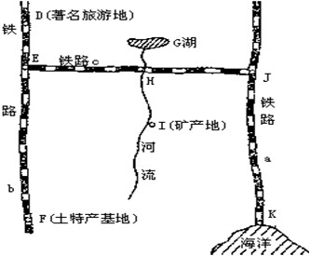

①可将I地矿产运至D城发展大型冶金工业。
②铁路a运量不变，铁路b运量增加。
③J城和E城成为新的铁路枢纽。
④K城经济腹地扩大，窗口作用加强。
⑤可调节G湖入湖径流量。
⑥可扩大F地土特产和I地矿产的外运量。
⑦H城的经济区位明显改善，成为新的铁路枢纽。
⑧有利于G湖区的抗洪救灾和农业发展。
解析：本题以一具体案例为背景，考查学生对于交通运输线路知识的应用能力。题中和图中信息丰富，对这些信息要注意提取辨别并分析其与铁路线的相互影响程度。①错误，I地矿产可通过河运和铁路联运运到D地，但D城为旅游胜地，不宜发展大型冶金工业。②错误，铁路a和铁路b被c连接，路网畅通，运量必然增加。③J城和E城处在铁路交汇处，成为新的铁路枢纽，正确。④K城通过新铁路的连接，经济腹地扩大，窗口作用加强，正确。⑤错误，新建铁路与G湖入湖径流量无关。⑥正确。通过新建铁路， F地土特产和I地矿产的外运量可大大增加。⑦H城处于河运和铁路的交汇处，经济区位明显改善，但不是新的铁路枢纽，因为两条或以上铁路交汇处才可成为铁路枢纽。⑧由于交通的发展，抗洪物资的运进更便利，农产品的运出更方面，有利于G湖区的抗洪救灾和农业发展。
答案：③④⑥⑧

例4．读下图,回答问题：

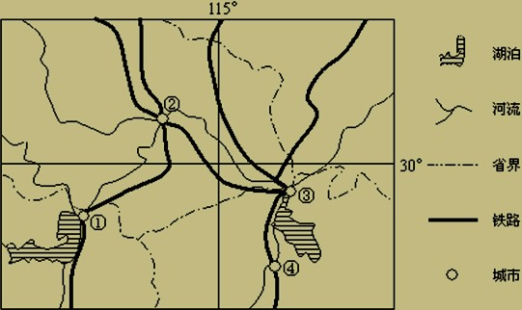

⑴ 图示地区四个城市分布的共同特点 。
⑵ 试分析图中城市②发展的主要区位因素 。
解析：从图中可以看出四个城市都有铁路线如京广线、京九线通过，且均有河流如长江、汉江、赣江通过，四个城市所在地均为我国著名商品粮基地，地势平坦，处于30°N附近，气候温暖湿润，又位于我国工业比较发达的长江流域工业地带。
答案：⑴水陆交通便利；⑵城市②水陆交通十分发达，地势平坦，江汉平原为我国著名商品粮、棉基地，毗邻大冶铁矿，纺织、钢铁工业发达。
[能力训练]
读某地区人口分布示意图，回答1－3题。
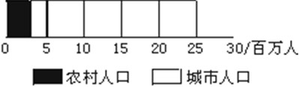

1.此图说明该地区（ ）
A.城市化水平很高 B.城市人口为2500万
C.出现了逆城市化现象 D.人口密度大
2.此人口分布状况，比较符合下列哪个国家（ ）
A.中国 B.印度
C.英国 D.美国
3.形成这种人口分布状况的根本原因是（ ）
A.国家政策影响的结果 B.社会生产力发展的必然结果
C.农村人口大量过剩造成的 D.城市的地理位置优越

经济因素是市场经济条件下影响城市功能分区的主要原因。一块土地由哪种活动占有，取决于这块土地的租金高低和各种活动的付租能力两个方面。读某城市地租等值线分布图回答4－5题。

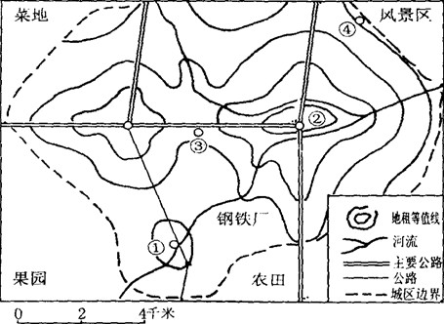

4.地租等值线并不是呈同心圆，而是有明显的凹凸。造成局部区域地租等值线向城外凸出的主要因素是（ ）
A地形条件 B．交通运输 C．人口分布 D．行政干预
5.若要在图中的①②③④四处中选一处建大型仓储式超市，最好选在（ ）
A．①处 B．②处
C．③处 D．④处

下图是一幅大比例尺的某岛屿海岸带的地形图，读图回答6—7题。

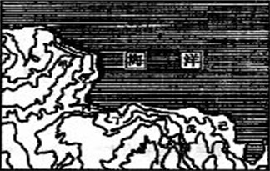

6．从城市的区位因素分析，图中何处更适合建城市（ ）
A．甲点、乙点 B．乙点
C．丙点 D．丁点、戊点
7．从图中信息分析，你选择的理由是（ ）
A．海湾、河口 B．平原、淡水
C．经济腹地、资源 D．气候、交通

下表中乙为甲城市的一部分。读表中数据，完成8—9题。
 | GDP  （亿元） | 吸引外资  （亿美元） | 外贸出口  （亿美元） | 面积  （km²） | 人口  （万人）
城市甲 | 3360 | 53 | 147 | 6341 | 1305
城市乙 | 608 | 19 | 36 | 523 | 153
8．下列项目中，乙人均数量低于全市的是（ ）
A．吸引外资额 B．外贸出口额
C．土地面积 D．GDP
9．今后城市乙区工业不适宜发展的可能是（ ）
A．劳动密集型 B．技术密集型
C．资金密集型 D．资源密集型

读我国某城市道路网分布图，回答10~11题。

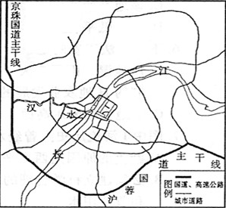

10．该城市道路网是（ ）
A．方格——环行——放射式道路网
B．环形放射式道路网
C．方格式道路网
D．放射式道路网
11．形成该城市区位因素不包括（ ）
A．地形 B．矿产
C．河流 D．气候

下图为某跨国公司投资地域变化图，a、d两国均为发达国家，b、c两国均为发展中国家。判断分析完成12～15题。

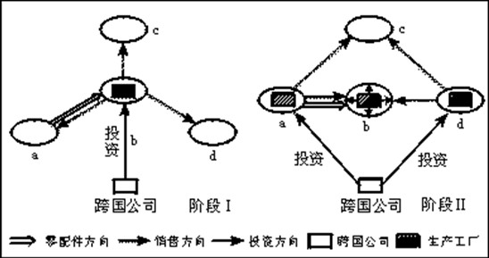

12.在阶段Ⅰ，影响跨国公司投资设厂的主导因素是（ ）
A.市场 B.劳动力 C.科技水平 D.原材料
13.在阶段Ⅱ，影响跨国公司投资设厂的主导因素是（ ）
A.市场 B.劳动力 C.科技水平 D.原材料
14.跨国公司投资的地域变化，说明了（ ）
A.发展中国家政局不稳，是造成投资变化的主要原因
B.劳动力是影响投资的主要区位因素
C.跨国公司抑制了全球贸易的发展
D.各个国家或地区的区位优势在不断变化
15.二战后，跨国公司迅速发展，必然导致（ ）
A.国际贸易方式多样化 B.区域集团化趋势加强
C.世界市场的商品结构复杂化 D.世界市场竞争更加剧烈

下图为美国施特罗公司的生产空间格局。该公司有位于全国不同地区的7个啤酒厂，所生产啤酒占有全国10%的啤酒市场。读图判断16－17题。

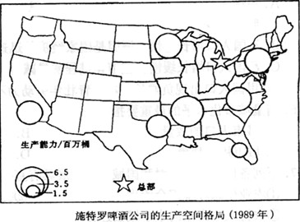

16．该公司在全国建立多个啤酒厂的主要原因是（ ）
A．接近啤酒原料产地
B．接近优质酿酒水源
C．接近消费市场
D．接近铁路枢纽和航空港
17．与该工业部门的分布关系最为密切的是( )
A．人口分布
B．民族分布
C．高技术产业分布
D．农业分布

18．下列各图表示的工业区中，其工业布局主要是利用当地矿产资源发展起来的是（ ）

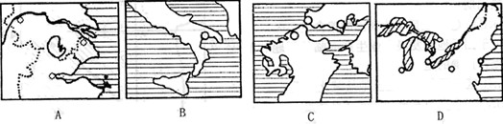
分析下列资料，回答19－20题：
甲地有某种原料，利用该原料生产的产品其市场主要在乙地，该生产活动属于劳动密集型，打算在①、②、③、④四个地点选择一个厂址，经过考查，四地生产该种产品的单位产品成本分析见下表：
地点 | 原材料运费 | 产品运费 | 土地成本 | 工资成本 | 其他
① | 3 | 4 | 5 | 2 | 5
② | 4 | 5 | 5 | 3 | 6
③ | 2 | 3 | 5 | 1 | 4
④ | 5 | 7 | 5 | 4 | 4
19．从综合经济效益角度看，该厂最好建在（ ）
A．①地 B．②地 C．③地 D，④地
20．若在选定的地点建厂，在下列四种工业部门中，最适合在该地发展的是( )
A．领带厂 B．普通家具厂 C．啤酒厂 D．电视机组装厂
21、读某城市规划示意图，根据所学的知识回答下列问题：

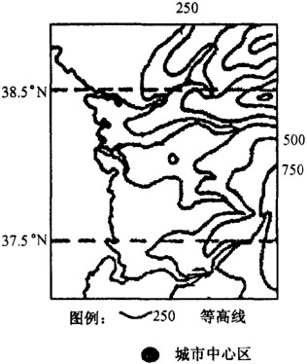

(1)试分析该城市在位置、地形、气候、水文等自然条件方面的区位优势。

(2)该城市目前总人口已达500多万，但人口的自然增长率低于0．5％，今后该城市可能会出现 ( )
A．逆城市化过程 B．城市郊区化现象
C．建设新城和卫星城 D．人口钟摆式移动
(3)简要分析该城市容易产生光化学烟雾的原因，并提出防治对策。

22．读某地区城镇示意图。已知A、B、C是该地区同等级别的3个城市，D、E、F是比A、B、C级别低的同等级乡镇。回答：

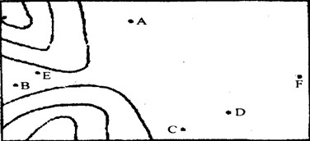

(1)如果该地区修建铁路，从经济效益考虑，最先连接哪两个城市?

A．A—B B．B—C
C．A—C D．都一样
(2)当上述铁路修通后，D、E、F 3个乡镇哪个经济发展最快?为什么?

(3)石家庄市原本是正定县一个乡村，目前发展成规模远大于正定县的大城市。读图回答：

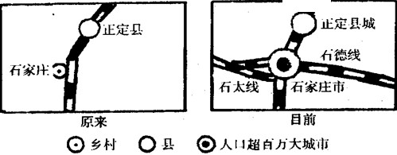

①石家庄市得以发展的社会经济原因主要是什么？
②上图说明，现代聚落区位选择中，沿___________线是城市扩展的增长点。此外，沿__________也可以形成城市空间增长的纵轴线。
23.读公路选线示意图，回答下列问题。

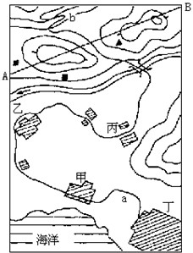

(1)说出公路的以下两处弯曲是否正确，并说明理由。
a处__________，理由________________________。
B处__________，理由________________________。
(2)甲、乙、丙、丁四城市中，最适合建设成为钢铁工业基地的是__________城；理由是 ____ _______。

24.下图展示一城市由1930年至1992年的发展情况。A区是低级住宅区，B区是中级住宅区，C区是高级住宅区。读图完成下列问题。

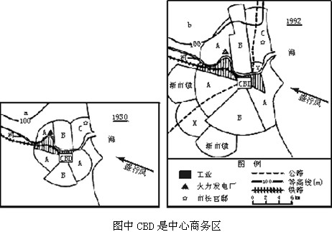

（1）据图，高级住宅区分布在C区的主要因素是__________________________。
（2）该城市发展的有利条件有________________________，对比a、b两图可看出该城市的变化有_________、_________，这一过程被称为_________过程。
（3）假如你是该市政府部门负责人，为了使工厂厂长们相信在X地发展新式工业较为有利并同意搬迁。你用哪些理由说服他们。
25． 2003年9月，国务院总理温家宝主持召开国务院常务会议，研究实施东北地区振兴战略问题，人们认为振兴东北老工业基地，将开创一个“新东北时代”。回答：

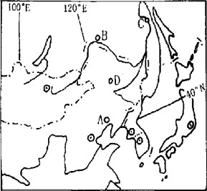

（1）影响东北传统工业的主要区位因素是 。从地理角度分析当前该传统工业区面临困境的原因 。（至少说出三种原因）
（2）鞍山钢铁企业拥有职工50万人，20世70年代末引进国外先进技术设备等兴建的宝山钢铁企业，规模与鞍山钢铁企业差不多，但职工不足2万人。这反映了
A．原料对工业的投入发生了巨大的变化
B．区位差异是职工人数差异的主要原因
C．科技发展，使工业生产对劳动力数量和体力的需求越来越少
D．利用进口原料可以节省大量劳动力
（3）请借鉴德国传统工业区的整治措施，说说你对振兴东北老工业区的改革建议：
（至少说出三条建议）
26．读欧洲部分地区图，回答下列问题：

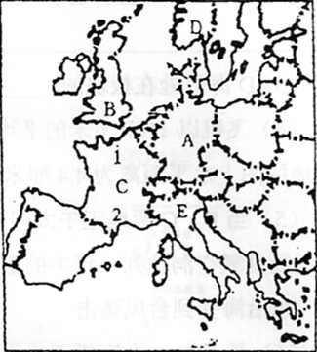

（1）图中A、B两国农业均以 业为主，这主要是因为两国均属于 气候。
（2）C国的葡萄酒公司要建设一个大型的葡萄生产基地，1、2两地中较适合的是 地，理由是 。
（3）D是 半岛，近年来该地区酸雨现象较为严重。据调查，形成该地酸雨的污染物，多来自西欧国家的工业区，其传送的载体是 。
（4）E国新兴工业区主要分布在其国土的 和东北部，其独特的发展模式是 。
（5）近年来，A国的钢铁工业日益集中到西部，有些钢铁公司将炼钢高炉建到荷兰海边，其最主要目的是（ ）
A．就近获得从国外进口的大量煤炭
B．就近获得从通过鹿特丹港进口的铁矿石
C．接近消费市场，便于出口产品
D．减少污染，保护城市生态环境
27．读下图，分析回答下列问题：

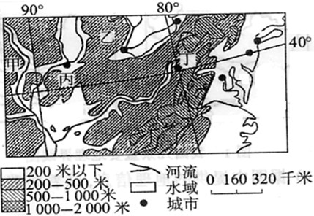

（1）图中500米以上的区域所表示的地形区是 （名称），该地区最重要的矿产资源是 。
（2）图中甲地区气候特征是 显著，试分析其原因：
（3）图中乙地的主要农产品是 ，试分析该地区形成该种农业地域类型的原因：

（4）图所示丁地区工业发展的有利条件是：
① ；② ；
③ ；④ 。
28.读上海市略图，分析回答下列各题。

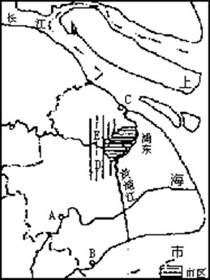

(1)自来水厂的取水口将移到黄浦江上游的A处的原因是_______________________。
(2)B处是金山石化总厂，其布局的合理性是___________。
(3)C地是宝山钢铁集团公司，根据工业的区位因素分析宝钢布局的合理性。
(4)图中D、E是近郊区，在此发展农业生产农民主要考虑_______及_______的变化。该处适宜发展的农业部门是__________________等。
(5)港区和保税库区，以及大型火电厂和石化厂宜选建在上海市哪一位置，请在图上用F标出其位置，并说明理由。

(6)上海港是位于长江三角洲上的一个_______港，也可以作_______港，主要港区沿_______江分布。上海港所在地区的地形特点是__________________，对港口建设的影响是_______。影响上海港发展的主要社会经济条件是①_______________；②______________。
(7)试分析上海浦东开发区建立的优势区位条件。开发和建设浦东对上海市社会经济发展和城市环境有何意义？

[能力训练答案]
1．A 2.C 3.B 4.B 5.C 6.C 7.A 8.C 9.D 10.A 11.B 12.B 13.C 14. D 15. D 16.C 17.A 18.D 19.C 20. A
21、(1)地处沿海地区，海岸线较为曲折，多良港；平原面积较大；气候属于地中海气候，降水较多；河流众多，水源充足 (2)ACD (3)该市中心区三面环山，冬季盛行西风，使市内交通工具排放的有害气体不易扩散，在阳光紫外线的作用下，产生光化学反应；大力发展公共交通和电车，减少汽车尾气的排放，使用无铅汽油和绿色燃料。
22．(1)C (2)D乡镇发展最快。它离C城市较近，经济发展受益于AC之间的铁路的带动。 (3)①铁路干线枢纽(火车站)，客货流量大；河北省省会。②铁路 海、江、高速公路
23.(1)错误 应走直道，选择通向大城市的最短路线 正确 公路在陡坡上成“之”字形弯曲 (2)乙 ①可以通过廉价水运输入原料和能源；②建厂腹地比较宽广；③工业用水丰富而便利
24.(1)交通便利；位于盛行风的垂直方向，免受工业企业造成的大气污染；离CBD距离适中，临海、有优美的风光 (2)交通发达，对外联系便利 城市用地规模扩大 城市人口不断增加 城市化 (3)已有的工业区日趋老化，很多厂房不能容纳新式的机械；该地区还有不少因工业过于集中而产生的环境问题；新厂址X地区有便利的公路运输，且毗邻两个新市镇，市场广大，劳动力丰富
25.（1）接近原料、燃料产地 资源面临枯竭、占地面积大、环境污染严重、生产结构单一、设备陈旧、技术落后、产品在市场上的竞争能力差、新技术革命的冲击（即传统的生产和组织方式不适应时代发展的要求）。（2）C （3）发展新兴工业和第三产业（新兴工业以技术精良的中小型企业为主），改造老工业（包括技术、设备改造，减少厂矿企业数量等），促进经济结构多样化；调整工业布局；完善交通网；发展科技；消除污染，美化环境
26． （1）畜牧业 温带海洋性 （2） 2 该地属地中海气候，光热充足 （3）斯堪的纳维亚 西风带 （ （4）中部 工业小区 （5）B
27．（1）阿巴拉契亚山脉 煤炭 （2）大陆性 （1分）地处内陆、受地形影响显著 （3）乳畜产品（或乳畜带） 自然条件：该地区位于美国东北部，纬度较高，气候温凉，不利于农作物成熟，但有利于多汗牧草生长 社会经济条件：该地区有美国两大城市带，城市人口多，对乳畜产品的市场需要量大 （4）①这里是美国资本主义发展最早的地区 ②有阿巴拉契亚山区丰富的煤矿、五大湖西部大量的铁矿 ③大西洋沿岸的优良港湾，五大湖和密西西比河水运便利 ④平原肥沃
28.(１)A处位于河流上游，水质好，污染轻 (２)石化厂属于严重污染工业，污染大气和水源；而B处远离市区，并处于两个盛行风向的垂直 (３)接近消费市场；处于长江口，接近水源；处于市郊，用地条件好；基础好，技术力量强；社会协作条件好；接近深水港，交通便利；远离市区，处于河流下游，两个盛行风向垂直方向的郊外，对上海市区环境污染少 (４)市场区位 需求量 蔬菜、花卉等园艺业、奶牛业、家禽饲养业 (５)F应标注在黄浦江下游和长江口，上海市区的东北方向。理由：该处接近深水港，交通方便；处于河流下游，两个盛行风向垂直方向上 (６)海 河 黄浦 地势平坦开阔，坡度极缓 有利于港口设备、建筑和仓储的平面布局，但由于坡度极缓，水流分叉多，流速慢，航道容易淤塞 有中国经济最发达的地区作为腹地，上海市为依托 (７)水陆交通便利；技术力量雄厚；农业基础好；水源充足；劳动力丰富且素质高；市场广阔；靠近上海市老城区，老城区基础好，势力雄厚，对新区开发起着支持作用；国家的优惠政策等。 浦东为上海高新产业发展的首选地，高新工业的发展可促进上海市的产业升级和结构调整，促进上海市社会经济的健康快速发展；有利于上海市老城区人口向新区迁移，防止老城区因人口和工厂过分集中产生的城市环境问题。

